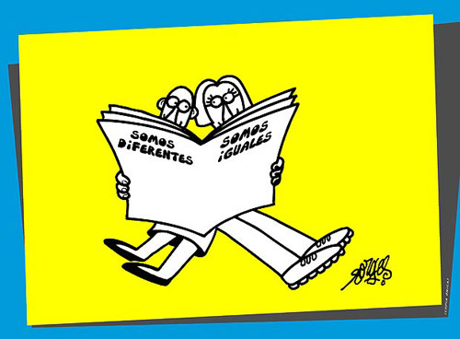

ÍNDICE:

- CANCIÓNS PARA REFLEXIONAR
- CURTAMETRAXES
- DEBATE SOBRE VIOLENCIA DE XÉNERO
- LECTURA E ANÁLISE DUN TEXTO ESCRITO
- DEBATE SOBRE O AMOR ROMÁNTICO. FALSOS MITOS
- ANÁLISE DO VÍDEO “UN SUEÑO IMPOSIBLE”
- VIÑETAS DE MAFALDA PARA REFLEXIONAR
- ANÁLISE DE ANUNCIOS PUBLICITARIOS
- ANÁLISE CRITICO DAS PRINCESAS DISNEY
- NOVOS VALORES DAS PRINCESAS DISNEY

CANCIÓN: LO QUE ANA NO VE (REVOLVER)

Ana tiene un mensaje pintado de azul en el ojo derecho.
Ana tiene un mal día grabado en los labios partidos por cierto.
Ana tiene un secreto que no sabe nadie aunque no es un secreto.
Y un día cualquiera es el último día, y un día de estos.
Ana cree que el mundo es enorme pero no lo bastante.
A Ana le engañan diciendo: si te vas no tardaré en encontrarte.
Ana no tiene claro a partir de cuando todo se volvió negro.
Pero él dijo un día antes muerta que viva, con otro ni en sueños
o cuando escupía diciendo: tu vida será puro miedo
Abrir las alas y volar, dejarlo todo sin hacer
y largarse pronto con lo puesto.
Quién quiere ver lo que Ana ve una noche otra también.
La vida es bella pero quién quiere ver lo que Ana ve.
Y dónde puedes ir cuando tú sabes bien que irá por ti.
Cómo vas a gritar si sabes que nadie te escuchará.
Todos dirán: vaya exageración no será tanto no
Mientras esculpe a golpe de puño su nombre en tus huesos,
mientras te tapa la boca y te aplasta un cigarro en el pecho.
Abrir las alas y volar, dejarlo todo sin hacer
y largarse pronto con lo puesto.
Quién quiere ver lo que Ana ve una noche otra también.
La vida es bella pero quién quiere ver lo que Ana ve.
Abrir las alas y volar, dejarlo todo sin hacer
y largarse pronto con lo puesto.
Quién quiere ver lo que Ana ve una noche otra también.
La vida es bella pero quién quiere ver lo que Ana ve.
Recuerda que dijo antes muerta que viva
Con otro ni en sueños
O cuando escupía a golpe puño
Su nombre en tus huesos
Abrir los brazos y volar dejarlo todo sin hacer
Y largarse pronto con lo puesto
Quién quiere ver lo que Ana ve, una noche otra también
La vida es bella pero quién quiere ver lo que Ana ve
Abrir las alas y volar dejarlo todo sin hacer
y largarse pronto con lo puesto
Quién quiere ver lo que Ana ve una noche otra también
La vida es bella pero quién quiere ver lo que Ana ve.

Análise da canción: (ALUMNO/A)

Esta é unha canción que trata sobre a violencia de xénero.

- Que cres que pretenden dicir estes versos?

“Ana tiene un mensaje pintado de azul en el ojo derecho”

“un día cualquiera es el último día”

“abrir las alas y volar”

“esculpe a golpe de puño su nombre en sus huesos”

- Que sentimentos cres que vive Ana según a canción? Menciona todos aqueles sentimentos e estados de ánimo que ti consideres.

- Analiza este verso:
“Y dónde puedes ir cuando tú sabes bien que irá por ti.
Como vas a gritar si sabes que nadie te escuchará.
Todos dirán vaya exageración no será tanto no”
Supoñemos que esto é o que pensa Ana e por iso non é capaz de fuxir desta situación? Por que cres que Ana ten tanto tanto medo?

- Cres que a sociedade pon medios suficientes para amparar ás mulleres maltratadas? Que medidas coñoces?

- A violencia física aparece retratada en moitos versos da canción, son versos moi duros. Por exemplo:
Ana tiene un mal día grabado en los labios partidos por cierto.
Mientras esculpe a golpe de puño su nombre en tus huesos.
Mientras te tapa la boca y te aplasta un cigarro en el pecho.

Tamén existe outro tipo de violencia, chamada violencia psicolóxica e/ou emocional. Podes nomear algúns exemplos deste tipo de violencia? Hai algún verso que a retrate?

- No estribillo da canción di:
Quién quiere ver lo que Ana vé una noche otra también
La vida es bella pero quién quiere ver lo que Ana vé

Serías capaz de ponerte na situación de a Ana? Que farías?

- Desde fora parece sinxelo poñer fin a esta situación, pero entón por que tantas mulleres non son capaces de denunciar e de romper coa súa parella?

CANCIÓN: BEBE: “Malo eres”

Apareciste una noche fría,
con olor a tabaco sucio y a ginebra
el miedo ya me recorría
mientras cruzaba los deditos tras la puerta.
Tu carita de niño guapo
se la ha ido comiendo el tiempo por tus venas,
y tu inseguridad machista
se refleja cada día en mis lagrimitas.
Una vez más no por favor
que estoy cansada y no puedo con el corazón.
Una vez más no mi amor por favor,
no grites que los niños duermen.
Una vez más no por favor
que estoy cansada y no puedo con el corazón.
Una vez más no mi amor por favor,
no grites que los niños duermen.
ESTRIBILLO:
Voy a volverme como el fuego
voy a quemar tu puño de acero
y del morao de mis mejillas saldrá el valor
para cobrarme las heridas.
Malo, malo, malo eres
no se daña quien se quiere, no
tonto, tonto, tonto eres
no te pienses mejor que las mujeres
Malo, malo, malo eres
no se daña quien se quiere, no
tonto, tonto, tonto eres
no te pienses mejor que las mujeres.
El día es gris cuando tu estás,
y el sol vuelve a salir cuando te vas
y la penita de mi corazón
yo me la tengo que tragar con el fogón.
mi carita de niña linda
se ha ido envejeciendo en el silencio.
cada vez que me dices puta
se hace tu cerebro más pequeño.
Una vez más no por favor
que estoy cansada y no puedo con el corazón.
Una vez más no mi amor por favor,
no grites que los niños duermen
Una vez más no por favor
que estoy cansada y no puedo con el corazón.
Una vez más no mi amor por favor,
no grites que los niños duermen.
ESTRIBILLO
ESTRIBILLO
malo, malo eres,
malo eres, porque quieres...
malo, malo eres...
no me chilles, que me duele...
eres débil y eres malo,
y no te pienses mejor que yo ni que nadie...
y ahora yo me fumo un cigarrito
y te echo el humo en el corazoncito...
porque, malo malo eres, tú...
malo, malo eres,sí...
malo, malo eres, siempre...
malo, malo eres...

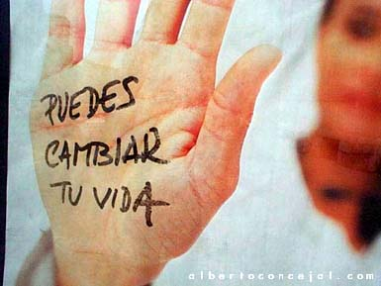

Análise da canción de BEBE: “Malo Eres”

- De qué tipo de violencia fala?

- Por que cres que se titula “Malo”?

- A que se refire a expresión “por tu inseguridad machista”?

- A que cres que se debe a situación? Os primeiros versos poden dar unha idea.

- Que lle pide cando di “una vez más no por favor”?

- Analicemos as consecuencias físicas e sociais da violencia:
Consecuencias físicas
Consecuencias psicolóxicas.
Consecuencias sociais.

- Cres que é un tipo de violencia común?

- Nos medios de comunicación saen noticias sobre esta problemática? Cres que demasiado? Cres que debería de dárselle máis importancia xa que aínda seguen morrendo moitas mulleres por esta causa?

- Que farías ti se unha amiga estivese nesa situación ou a súa nai?

- Hai violencia de xénero ó contrario, é dicir, da Muller sobre o home?

- Hai xente que di que o mellor é non meterse porque os problemas das persoas son desas mesmas persoas. Opinas o mesmo? Cres que a Muller maltratada ten forza por ela mesma para denunciar? Cres que a sociedade (veciños, amigos, fillos/as, …) deben denunciar por ela?

- Que outras cancións coñeces que falen sobre o maltrato?

- Coñeces algunha película onde o tema central e o argumento trate sobre este tipo de violencia?

Ella de Bebe

Ella sa cansao de tirar la toalla
se va quitando poco a poco telarañas
no ha dormido esta noche pero no esta cansada
no mira ningún espejo pero se siente to’ guapa
Hoy ella sa puesto color en las pestañas
hoy le gusta su sonrisa, no se siente una extraña
hoy sueña lo que quiere sin preocuparse por nada
hoy es una mujé que se da cuenta de su alma
Hoy vas a descubrir que el mundo es solo para ti
que nadie puede hacerte daño, nadie puede hacerte daño
Hoy vas a comprender
que el miedo se puede romper con un solo portazo.
Hoy vas a hacer reir
porque tus ojos se han cansado de ser llanto, de ser llanto…
Hoy vas a conseguir
reirte hasta de ti y ver que lo has logrado que…
Hoy vas a ser la mujé
que te dé la gana de ser
Hoy te vas a querer
como nadie ta sabio queré
Hoy vas a mirar pa’lante
que pa atrás ya te doy yo bastante
una mujé valiente, una mujé sonriente
mira como pasa
Hoy nasié la mujé perfecta que esperaban
ha roto sin pudore las reglas marcadas
Hoy a calzado tacone para hacer sonar sus pasos
Hoy sabe que su vida nunca mas será un fracaso
Hoy vas a descubrir que el mundo es solo para ti
que nadie puede hacerte daño, nadie puede hacerte daño
Hoy vas conquistar el cielo
sin mirar lo alto que queda del suelo
Hoy vas a ser feliz
aunque el invierno sea frio y sea largo, y sea largo…
Hoy vas a conseguir
reir tanto de ti y ver que lo has logrado…
(BIS)

Esta é outra canción sobre Violencia de xénero pero desde unha perspectiva diferente á outra canción de Bebe xa que esta canción ten un enfoque positivo dos sentimentos que veñen despois de superar unha situación de violencia machista.

Que cres que trasmite?

Pensas que pode axudar a que moitas mulleres den o paso para sair desta situación?

ACTIVIDADE 25 DE NOVEMBRO
DÍA PREVENCIÓN VIOLENCIA DE XÉNERO

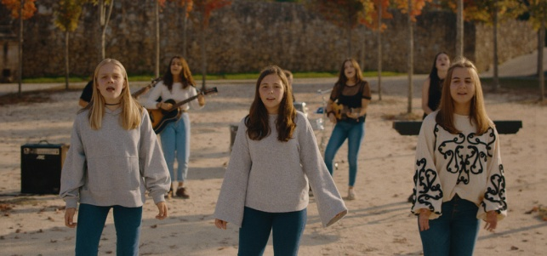

“Máis boas cás patacas” reclaman igualdade cunha canción revolucionan as redes sociais
Na súa canción "Son muller", as oito mozas de Teo reivindican os dereitos e a igualdade para as mulleres.
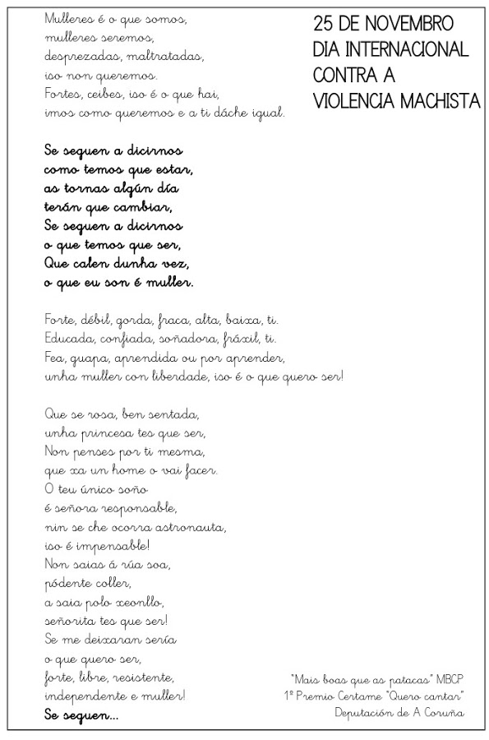
Otras cancións que tratan este tema:

- “Qué hacer” de Pedro Guerra
- “Amor eterno” de Abram &Dlux
- “Salir corriendo” de Amaral
- “Quitame ese velo” de Amistades peligrosas
- “Mujer” de Amparo Ochoa
- “Ella baila Bembé” de Amparanoia
- “Y en tu ventana” de Andy y Lucas
- …

150 Canciones para trabajar la prevención de la violencia de género en clase

Propuesta didáctica para trabajar la prevención de violencia de género a través de una selección de 150 canciones.

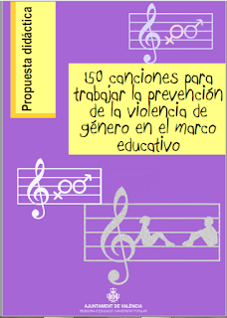

O PDF deste Programa podedelo atopar na Páxina do centro no apartado de Orientación

CURTAMETRAXES QUE PODEN SER INTERESANTES PARA REFLEXIONAR.

Cero dieciséis (10´)

https://www.youtube.com/watch?v=Z22te5L_mBQ
"CERO DIECISÉIS" es el título de un interesante cortometraje ganador del concurso: ''Cuando el roce no hace el cariño'' cuyo tema central es la violencia de género.
Realizado por un grupo de alumnos del I.E.S La Bahía, San Fernando (Cádiz) de Bachillerato aborda una pequeña historia que nos hace reflexionar sobre la necesidad de no permanecer pasivo ante la violencia contra las mujeres.
YOUTUBE: CORTOMETRAJE “CERO DIECISEIS”

Vídeo: “Amores que matan” de Iciar Bollaín (20´)
https://www.youtube.com/watch?v=J4WG_H9V26w
Corto de 20 minutos que nos acerca a la ideología machista y nos permite explicitar algunos de los valores sobre los que se construye esta ideología. Nos aproxima también a "otra" manera de ser hombre, la de aquellos que se relacionan con las mujeres en plano de igualdad, y hacen pública su oposición a los malos tratos a las mujeres y su rechazo al uso de la violencia contra su pareja. Y, al mismo tiempo, "Amores que matan" nos invita a reflexionar sobre si es posible la rehabilitación de los hombres maltratadores.

Despierta! Wake up! (2’)
https://www.youtube.com/watch?v=teQpEIrjbuA
Más de 15.000 visitas en apenas 10 días; esta es la cifra que está batiendo récord del corto “¡Despierta! Wake up”, el corto realizado por los alumnos/as del IES Élaios de Zaragoza en el taller audiovisual del director de cine aragonés Ignacio Estaregui.
El corto ha contado con el apoyo del Instituto Aragonés de la Mujer, y se ha grabado en el instituto Élaios; en el film se busca concienciar a todos y todas de la importancia de no callarse ante la violencia de género y tener tolerancia cero ante la violencia. Resulta llamativo que los protagonistas del corto sean adolescentes, incidiendo en la importancia de concienciar en edades cada vez más tempranas al detectarse un cada vez mayor índice de violencia de género entre adolescentes.

"Mamá, duérmete que yo vigilo" (59´28´´)

http://www.rtve.es/alacarta/videos/documentos-tv/documentos-tv-mama-duermete-yo-vigilo/1445842/
Documental sobre violencia machista, presentado en RTVE (A la carta Televisión)
A través de duros testimonios este documental reconstruye el terror y la indefensión que sufren los menores expuestos a esta violencia en su hogar y analiza las secuelas que les quedaron.

NI UNA MENOS (2´56´´)
https://www.youtube.com/watch?v=FSleY0yTrM4
Es un pequeño vídeo, en el que a través de una sencilla comparación, podrás reconocer la verdad sobre el consentimiento sexual. Analogía entre abuso sexual y una taza de te.

VIOLENCIA DE XÉNERO

Cada día, nos informativos da TV ou na portada dos xornais podemos observar noticias sobre a violencia e conflitos que azoutan o mundo no que vivimos. Un dos que máis nos sobrecollen é a violencia de xénero, onde cada ano o número de vítimas aumenta.

ACTIVIDADE:
Os alumnos, a petición do titor/a o día anterior, traerán un artigo de prensa que trate sobre a violencia de xénero.
Leranse os titulares en voz alta para reflexionar sobre os mesmos.
Análise.

DEBATE DIRIXIDO
Cuestións:
- A violencia de xénero soe ser do home sobre a muller. Crees que hai moitos casos ó contrario? A muller sobre o home?

- Credes que as mulleres son menos agresivas? Por que?

- Cales son as causas que vos pensades para que suceda este tipo de conflito?
  - Drogas? Alcohol?
  - Depresión?
  - Machismo?
  - Educación?
  - Habelo vivido na infancia?
  - O paro?
  - …
- Que tipos de violencia coñecedes?
  - Física
  - Psicolóxica
  - Verbal
  - A través dos fillos/as
  - Sexual. Trata de mulleres
  - …
- Que se pode facer para axudar a un/unha maltratado/a?

- Credes que o maltratador só merece a cárcere? El non necesita axuda ou atención psicolóxica?

- Como se podería reducir ou erradicar a violencia de xénero?

- Credes que é un “boom” destes últimos anos ou que existiu toda a vida?

- Imaxínate na rúa, vas camiñando e atopas a un home e unha muller discutindo, de repente o home comeza a pegarlle á muller unha e outra vez. Cal sería a túa resposta?
  - Meterme a defender
  - Berrar para pedir axuda
  - Chamar ao 016
  - Pasar de todo, non é o meu problema
  - Fago que non os vexo
  - …

LECTURA DE TEXTO ESCRITO

Lo que vais a leer es la experiencia real de una hija que creció en un hogar donde la violencia de género se llegó a considerar normal.
Este relato es su historia, su vida en unas líneas, que redactó el 8 de marzo de 2013 (Día Internacional de la mujer) para expresar su rabia y sufrimiento. Ella misma dice que no se siente capaz de expresar oralmente su experiencia, por ello decidió resumirla en un papel. Cada letra y cada palabra son suyas, yo sólo transcribo literalmente su narración.

Publicando su historia, busca que el lector comprenda el sufrimiento al que se ven sometidas estas víctimas invisibles, que son los hijos de maltratadores. Le doy las gracias por querer compatirlo. Ahí va su relato:

"Hoy celebramos el día de la mujer. Días señalados como este sirven para reivindicar derechos. Hoy en día son muchas las mujeres que en todo el mundo no los tienen. Quizá pensemos en lugares lejanos, como la India, que está viviendo un momento terrible de abusos hacia las mujeres. Pero no hace falta irnos tan lejos para hablar de desigualdad. Aquí mismo, en España, la señora Cospedal decía en una declaración esto: "El hombre puede llegar a casa después del trabajo y tumbarse a descansar. La mujer, sin embargo, además del trabajo debe ocuparse de las tareas de la casa". Sorprende oír esto en boca de una mujer. Seguramente provenga de su educación, ya que esta juega un gran papel en el pensamiento de las personas. Durante siglos la mujer ha jugado un papel secundario y, aunque hoy en día luchemos por la igualdad, en muchos hogares es la realidad.
Este año, nos centramos en la violencia de género. Sólo nos hace falta poner las noticias para oír que han sido asesinadas a mano de sus ex parejas o parejas varias mujeres en lo que llevamos de año. El caso más escalofriante es el de la chica a la que descuartizaron. Pero no hace falta llegar a estos extremos. Ni tan lejos. Aquí, en este lugar mismamente, hay cada vez más mujeres que acuden al Centro de Información a la Mujer (CIM) para pedir ayuda. Quizás no nos demos cuenta, pero convivimos con muchas mujeres en esta situación. Mujeres que no salen de casa sin el permiso del marido, mujeres maltratadas física y psicológicamente. No es una experiencia nada agradable. Ni para ellas, ni para sus hijos.

Me gustaría contar una pequeña historia, una historia real. Una niña creció en un ambiente de malos tratos. Ella veía cada día como su padre le pegaba por cosas tan insignificantes como cambiar la tele de canal. Veía a su madre, anulada por el maltratador, como a una persona lejana. Sólo estaba con ella en el trayecto de casa al colegio y en las comidas. Nunca jugaba con ella. Tenía que obedecer órdenes de un tirano jefe. Los insultos y los gritos eran el pan de cada día, hacia ella, su madre y su abuela materna. Su padre sólo se acercaba para pegarle. El resto del tiempo pasaba de ella. La única que jugaba y le dedicaba tiempo era su abuela. Aunque suene extraño, para ella todo era normal. No era consciente de esa situación. Interiorizó un pequeño rol, el de pegar a los demás cuando se enfadaba. Lo mismo que su padre hacía con ella. Esto le trajo problemas en el colegio, ya que sus compañeros pasaban de ella e incluso la insultaban y la despreciaban. La niña fue creciendo con este problema. A los 13 años quiso dejar de hacerlo, sin entender por qué era malo. Sólo sabía que una profesora a la que apreciaba se había enfadado con ella. Le costó, pero a los 15 años casi lo había dejado por completo. Pero sus compañeros siguieron metiéndose con ella. Buscaba el cariño y la atención que no recibía en sus profesores, pero estos acabaron por cansarse.
Cuando tenía 14 años, empezaron los trámites del divorcio de sus padres, lo cual ella vio como algo terrible. Basta imaginar una jarra de agua rompiéndose contra el suelo para imaginarse el ambiente de casa. Tras insultos, gritos y amenazas, se divorciaron año y pico después. Las amenazas siguieron bastante tiempo. Su madre empezó a recibir ayuda psicológica y cambió de forma de ser gradualmente. Luego llevó a la niña. La primera vez que oyó lo que había pasado en su casa, su cabeza no paró de negarlo. Era imposible que aquello hubiera sucedido. Hoy aún le cuesta asimilarlo. Pensaréis que con el divorcio acabaron sus problemas, pero no fue así. Hoy en día tiene algunos problemas psicológicos y emocionales, derivados de su infancia. Entre ellos, le cuesta hablar con los demás y hacer amistades. Aún tiene miedo de un señor que dice ser su padre y tener derecho a verla. Ella lo odia y se siente fatal por hacerlo. Sé que parece increíble, pero es así. Evita verlo, pero lo tiene día sí y día también en un caseto en frente de su casa.
Con esta historia pretendo mostrar al mundo lo que pueden llegar a sufrir los hijos de las mujeres maltratadas. Imaginemos lo que deben sufrir sus madres viviendo todo esto y sin poder hacer nada, ya que están anuladas. Tienen miedo. Por eso muchas no piden ayuda. Esta tuvo suerte, ya que su ex quiso irse con otra y le pidió el divorcio, aunque con amenazas e imposiciones. Pero al fin pudo escapar.
Por eso es tan importante un día como hoy. Para que todos luchemos por los derechos de las mujeres de todo el mundo, porque todos debemos tener los mismo derechos."

DEBATE SOBRE EL AMOR ROMÁNTICO

A TRAVÉS DE ESTA GUIA “ABRE LOS OJOS, EL AMOR NO ES CIEGO”, ANALIZAREMOS Y COMENTAREMOS ESTOS ASPECTOS ASUMIDOS ENTRE NUESTRO ALUMNADO:

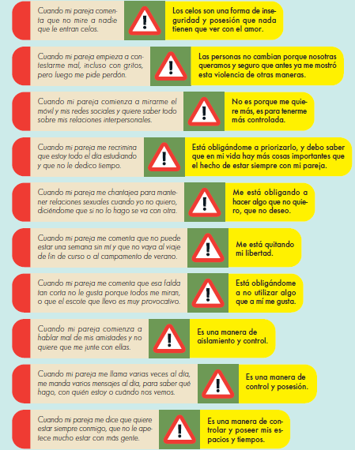

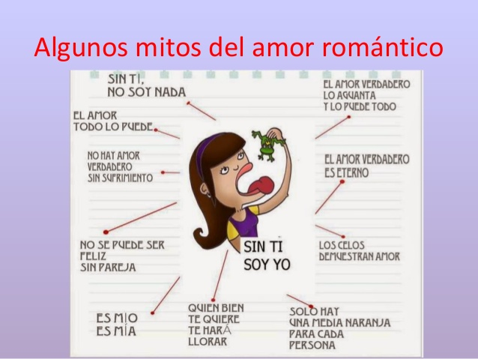

LECTURA DUNHA EXPERIENCIA MACHISTA

Son las 05:40, recién llegada a casa de una noche de fiesta cuando comienzo a escribir esto. Y aunque esta es la primera vez que lo escribo, no significa que sea la primera vez que me haya sentido acosada. Hoy estoy especialmente indignada, me siento impotente y mi mente no para de producir una secuencia de imágenes, que me hubiera gustado llevar a cabo; pero una vez más, en este tipo de situaciones, me siento inferior y con miedo a las consecuencias. Esta noche no me han hecho ni una mínima parte de lo que le pueden hacer a una mujer. Y me muero de dolor por pensar que esto que me angustia lo ha sufrido otra persona multiplicado por mil.
Estoy en una discoteca y un chico que se parecía bastante a un cantante que me gusta me estaba mirando fijamente, no lo niego, me he sentido halagada y le he devuelto la mirada. Me ha seguido por el garito, y me ha cogido bruscamente del brazo para presentarse. Resulta que todas las ganas que tenía de conocerle se me han ido por las formas que él ha tenido de abordarme. ¿Puedo cambiar de opinión? Creo que estoy en mi derecho, pero parece ser que a él no le ha sentado nada bien y me ha pedido explicaciones por mi cambio de conducta. No entiendo por qué se las tengo que dar a un desconocido, pero queriendo entender su desconcierto, le comento que estoy con una amiga, a la que no me apetece dejar sola y con la que me lo estoy pasando fenomenal.
Creo que ya me he tomado suficientes molestias en explicarle lo que sucede. Él parece no comprender nada y me coge del brazo para preguntarme de nuevo qué me pasa. Le digo que me deje en paz, y con un movimiento brusco consigo deshacerme de él hasta que me suelta. Bastante enfadada e indignada busco un hueco con mi amiga donde poder bailar lejos de él, pero después de un par de bailes, “alguien” me da una patada en el culo. Primero veo las estrellas y después me doy la vuelta. Evidentemente es él, la pesadilla de mi noche. Lo desconcertante es su actitud prepotente y burlona. No me lo pienso y voy a por él, pero alguien que ha visto lo sucedido y ajeno a los dos se entromete en mi camino, me intenta tranquilizar y habla con él. No sirve de nada, ya que la historia parece seguir haciéndole gracia. Siento impotencia y una rabia tremenda que finalmente se traduce en gritarle cuatro palabras bien dichas. Solo pienso en que si respondo a su agresión, él me puede agredir más. Se ríe en mi cara, parece alegrarse por verme irritada. Un amigo suyo decide llevárselo y me pide disculpas, qué detalle…
Con una rabia inmensa que me recorre todo el cuerpo intento normalizar y terminar bien la noche, pero es ridículo olvidarse cuando todos los tíos que intentan pasar por tu lado te tocan la cintura. ¿Por qué no me puedes tocar el hombro para apartarme y pasar? Evidentemente esto no ayuda a olvidarme de lo anterior y me genera una mala predisposición ante cualquier tío que se acerca. Y aunque sea de broma y con intención de pasar un buen rato, recibe de mi parte una mala mirada. Cuántas personas interesantes me habré perdido por culpa de experiencias previas tan desagradables. Esto es una noche cualquiera, de una chica cualquiera.
Rocío
Reflexionamos xuntos:
- Por que cres que o chico se puxo tan enfadado?

- Por que cres que agrediu á chica cunha patada no cú?

- Como te sentirías ti nesa situación?

- Que farías?

- Que cres que doe máis: a patada no cú ou as risas do chico?

- Vícheste algunha vez nunha situación similar?

“EL SUEÑO IMPOSIBLE” IGUADADE DE XÉNERO
Ver o vídeo de Duración: 08´ 14´´
https://www.youtube.com/watch?v=k6BxVJVGH-4

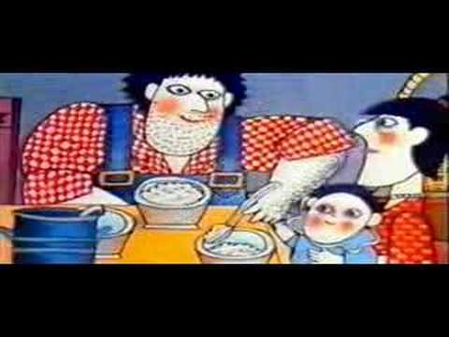
O vídeo amosa como a muller é asociada ao espazo privado, no que se encarga do fogar, a familia e os fillos. Incluso hoxe en día a muller que xa está integrada no mundo laboral, notamos como a sociedade a sigue asociando ás tarefas do fogar, tal e como se amosa no vídeo. Este é o estereotipo da “supermuller”, é dicir a muller pode traballar pero sen descuidar as atencións no fogar, os fillos e ao esposo.

ANÁLISE CRÍTICO:
- Desde que se levantan ata que se deitan, anotemos as responsabilidades do home e as responsabilidades da muller. Fagamos 2 columnas no encerado. (Poden sair voluntarios a anotalas).
- Tamén o podemos ampliar ás responsabilidades do fillo e da filla.

Responsabilidades  do pai | Responsabilidades  da nai | Responsabilidades  da filla | Responsabilidades  do fillo

Outros aspectos a comentar:
- PROFESIÓNS que aparecen no vídeo: traballadora do mundo textil, xefe desta empresa, traballador da construción, … Estereotipos no mundo das profesións

- Parécevos imposible o soño?

- SITUACIÓN PERSOAL:

- Como é na vosa familia?

- Quen ten a maior carga de responsabilidades?

- E as túas responsabilidades no fogar? Cales son?
VIÑETAS PARA REFLEXIONAR E COMENTAR
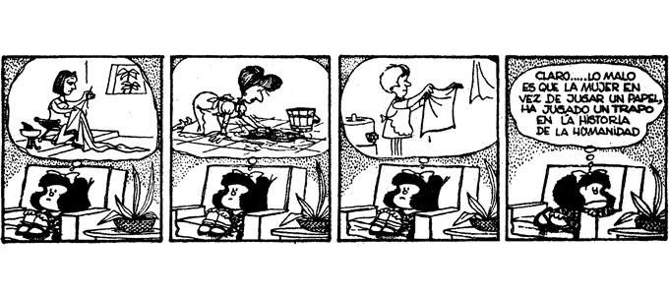

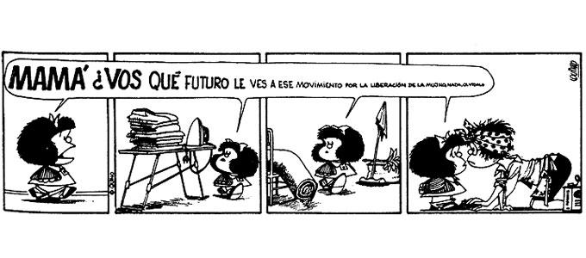
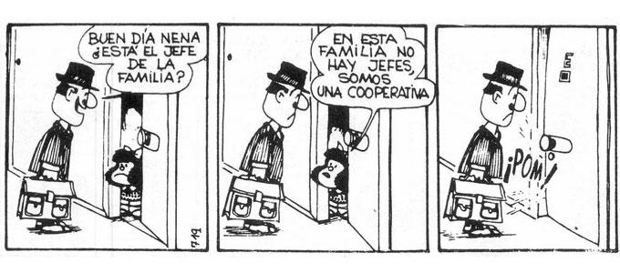
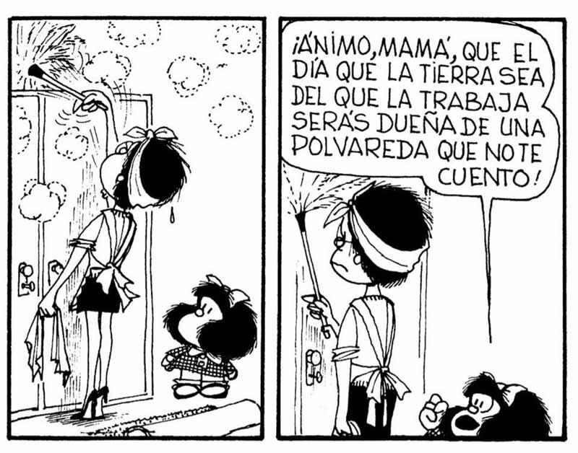

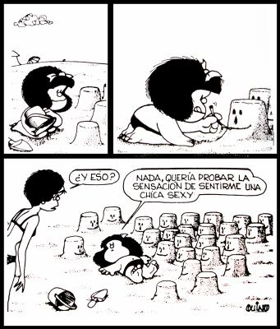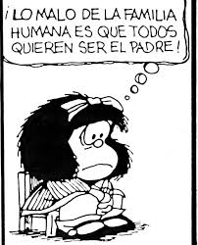

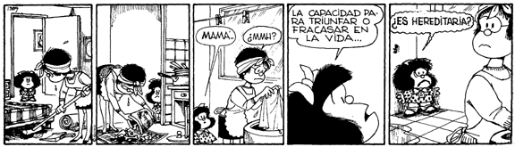

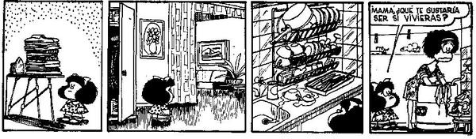

ANALICEMOS ESTES ANUNCIOS PUBLICITARIOS:

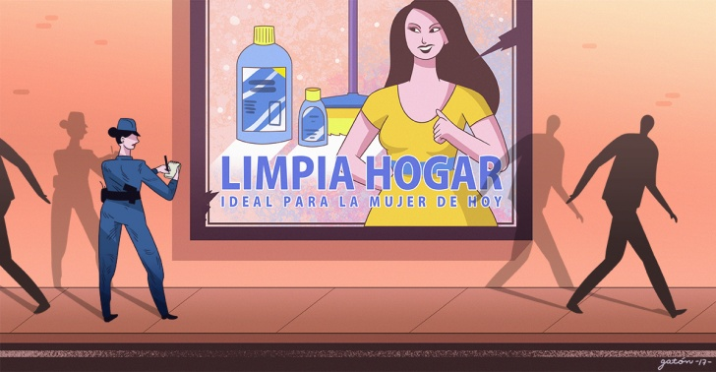

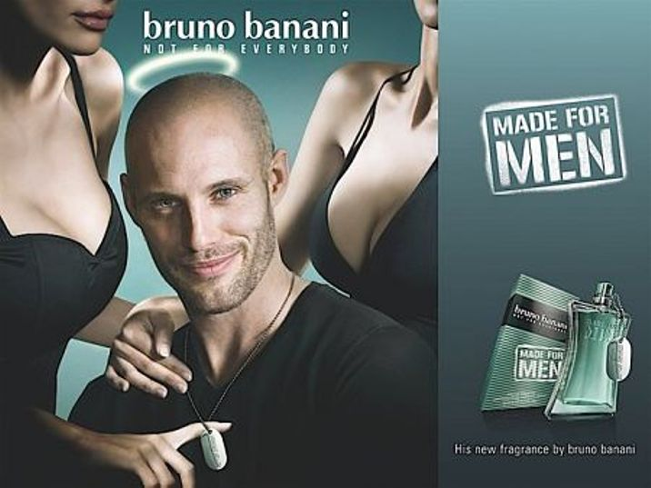

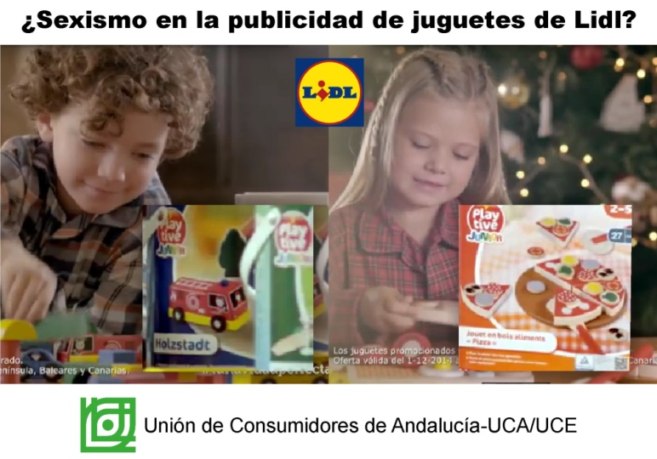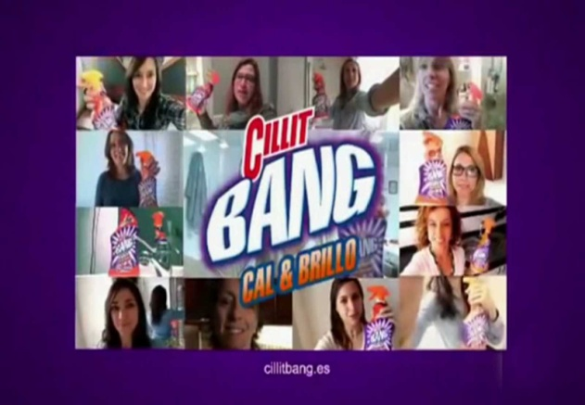

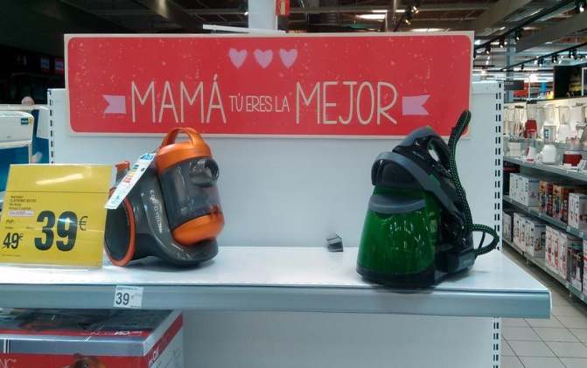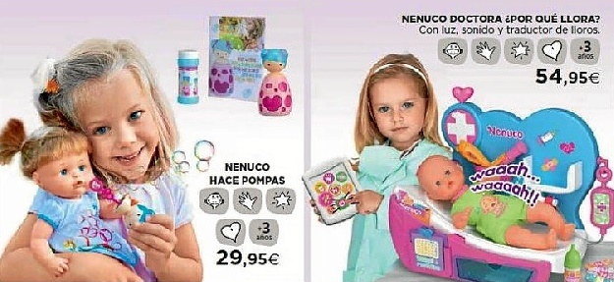

ANÁLISE CRÍTICO DAS PELÍCULAS DA NOSA INFANCIA

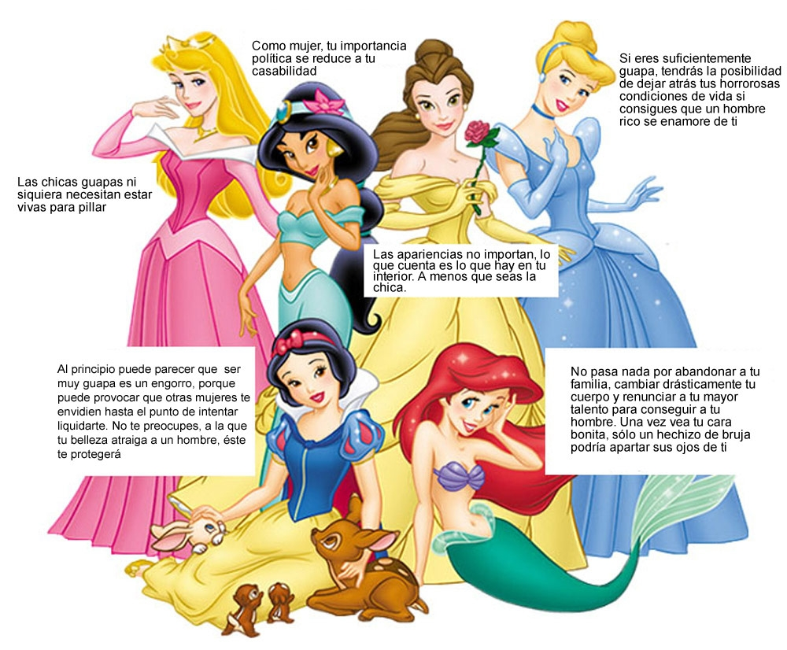

CRES QUE INFLUIRON MOITO NA SOCIEDADE?

POR QUE CRES QUE TODAS AS NENAS QUEREN SER COMO ELAS?

CONSIDERAS QUE O CINE, A TV, OS ANUNCIOS DEBEN TER EN CONTA OS VALORES QUE TRASMITEN?

QUE OUTROS EXEMPLOS DE CONTOS OU PELÍCULAS “MACHISTAS” COÑECES?

OS NOVOS VALORES DAS NOVAS PRINCESAS DISNEY

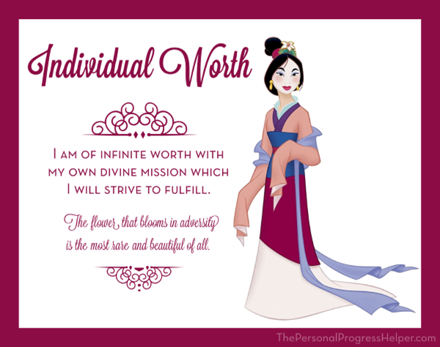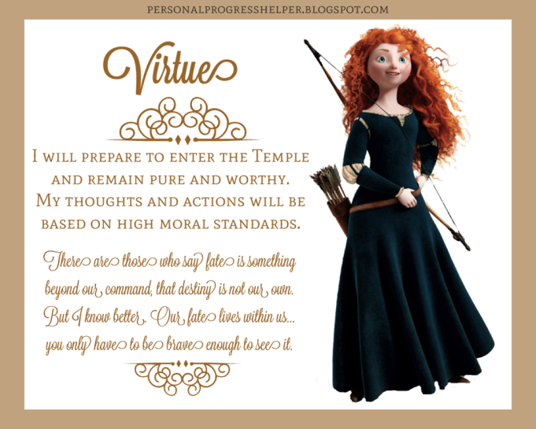

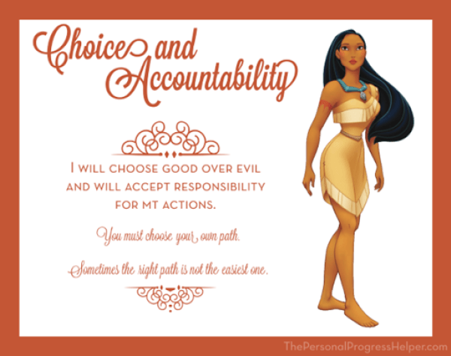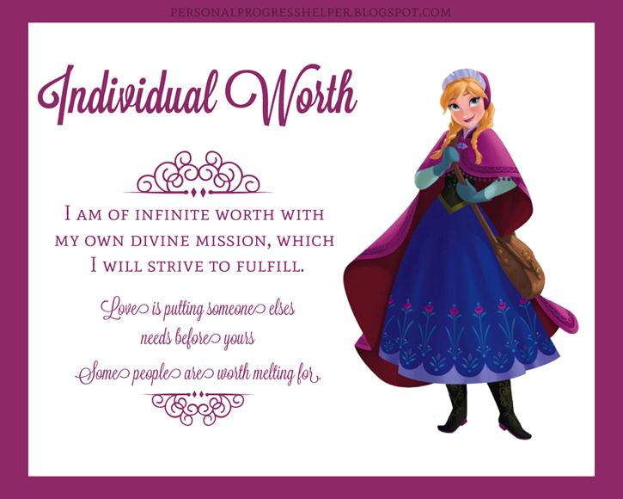

QUE OPINAS DAS NOVAS PRINCESAS DISNEY?
EXISTEN MOITAS MÁIS, QUE VALORES MOSTRAN?
CAMBIARON PARA MELLOR?
COÑECES ALGUNHA PRINCESA DISNEY FEA? E GORDA?
COÑECES ALGUNHA PRINCESA DISNEY QUE SE ENAMORE DUNHA MULLER?
COÑECES ALGÚN PRINCIPE DISNEY HOMOSEXUAL?

CALES SON AS ULTIMAS PELÍCULAS DE DEBUXOS ANIMADOS QUE VICHES?
ANALICEMOS SE TEÑEN PAUTAS SEXISTAS, COMO SE REPRESENTA A MULLER, CAL É O SEU PAPEL, CAL É O FINAL, QUENES SON OS PROTACONISTAS,…

